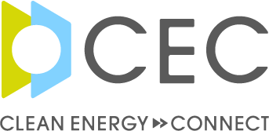
報道用資料
プレスリリース
2020年12月xx日
株式会社ホールエナジー
株式会社クリーンエナジーコネクト

ホールエナジーとクリーンエナジーコネクト提携により、
企業に対してトータルの電気代を抑えた最適な再エネ調達を支援

法人向けに、電力購買を最適化する「電力オークション」を展開している株式会社ホールエナジー（代表取締役 社長執行役員：淺野浩志、本社：東京都品川区、以下「ホールエナジー」）と、法人のお客様の再生可能エネルギー（以下「再エネ」）調達をサポートする株式会社クリーンエナジーコネクト（代表取締役：山口浩一、本社：東京都品川区、以下「クリーンエナジーコネクト」）とは、本日業務提携の発表を行いました。

ホールエナジーはこれまで７００社以上の法人のお客様に「電力オークション」サービスを展開し、法人のお客様の電力コストの低減に貢献してきております。最近では、お客様の再生可能エネルギー導入ニーズの高まりをふまえ、各電力会社が提供する再生可能エネルギー由来の電力メニューに関する「電力オークション」サービスも行っています。また、お客様のエネルギーデータの整理・一元管理・分析を行うエネルギーマネジメントシステム「PENTAS」の開発・提供も行ってきました。

また、クリーンエナジーコネクトは、RE100参加企業等環境先進企業の再生可能エネルギー調達戦略策定の支援を行う他、専門性を生かした「自己託送」（注1）や「コーポレートＰＰＡ」（注２）といった最先端かつ高度なスキームの組成を通して、新規非ＦＩＴ太陽光発電所の生グリーン電力を長期安定的かつ低コストに調達したいというお客様ニーズにお応えします。

両社がこのようなサービス展開を行う中、昨今「再生可能エネルギーを導入したいものの、再エネ導入に伴うコストアップを極力抑えたい」というお客様のニーズが日に日に顕在化してきています。
こうしたお客様の声をふまえ、今回両社は業務提携を通してそれぞれの強み・専門性を持ちより、再生可能エネルギー導入戦略策定から、様々な再生可能エネルギー導入方策の実行まで、お客様に対してワンストップでグリーンソリューションを提供し、「再エネの導入とトータルコストの低減の両立を図る」ことを目指してまいります。

業務提携の内容は以下のとおりです。

- ホールエナジーのお客様に対し、クリーンエナジーコネクトの専門性を活かした再生可能エネルギー導入戦略策定支援や、「自己託送」や「コーポレートＰＰＡ」といった最先端かつ高度なスキームを提供
- クリーンエナジーコネクトのお客様に対し、ホールエナジーの「電力オークション」サービスを提供
- 両社でお客様のエネルギーデータ分析プラットフォームを共同開発・高度化し、様々なエネルギーデータの分析を通して、エネルギーコスト削減、自己託送、蓄電池等の設備の導入・更新、電気自動車の導入、市場価格連動の電力調達など、様々な革新的なソリューションを提供

このような業務提携を通して、ホールエナジーとクリーンエナジーコネクトは環境先進企業の皆様へ、トータルかつワンストップで再生可能エネルギーソリューションを提供する体制を整え、クリーンでサスティナブルなエネルギーシステムの構築を目指してまいります。

＜業務提携イメージ図＞
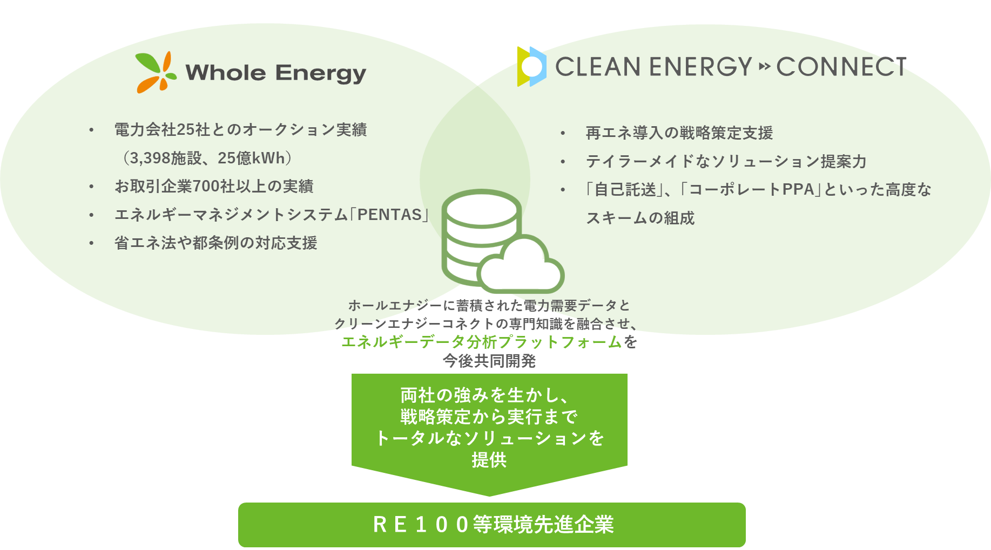

今回の提携により、例えば下図のようにクリーンエナジーコネクトが、「自己託送」や「コーポレートPPA」といったスキームをアレンジすることでお客様の需要の一部（例えば２０％）を再エネで賄いつつ、残りの需要（８０％）をホールエナジーが実施する電力オークションにより電力会社の通常電気や再生可能エネルギー由来メニュー等を低コストでの調達を実現する、といったコラボレーションが可能となります。
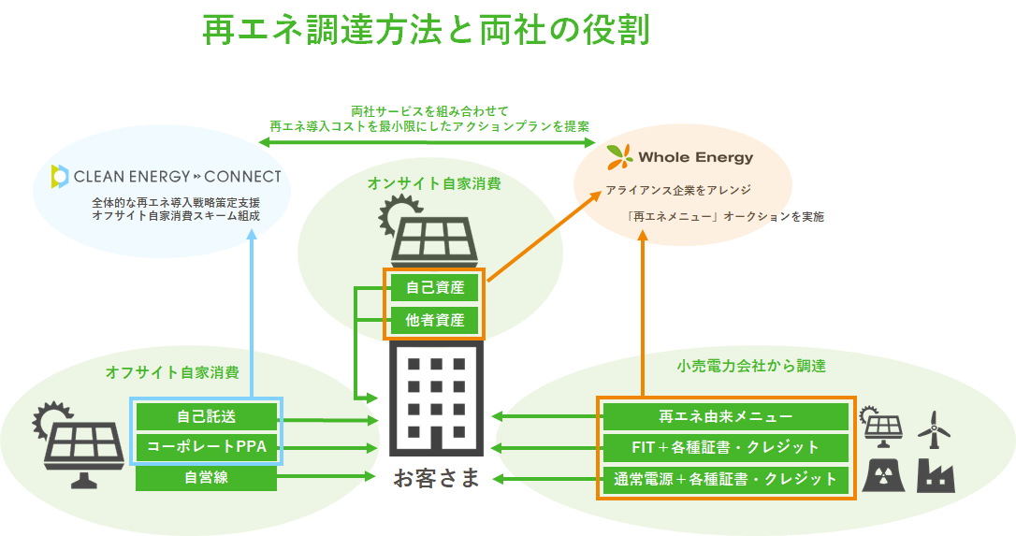

- 株式会社ホールエナジー
ホールエナジーは、2016年の電力全面自由化とともに設立されました。中立的な立場で電力オークション事業を行い、一部上場企業をはじめ700社を超える企業の電力コストを年平均15％削減して参りました。今後は、脱炭素の世界的な潮流から生まれるニーズを含め、より複雑化する、企業の最適な電力購買を支援します。

- 株式会社クリーンエナジーコネクト
クリーンエナジーコネクトは、ベンチャーキャピタルの株式会社環境エネルギー投資（代表取締役社長：河村修一郎、本社：東京都品川区）が主導する新会社として2020年4月に設立されました。ESG（環境、社会、企業統治）を重視する企業経営が広がる中、再エネを求める需要家に向けて、新たなソリューションで再エネ調達を支援します。

【会社概要】
■株式会社ホールエナジー

設立 2016年4 月
代表者 代表取締役 淺野 浩志
事業内容 電力オークション事業、エネルギーマネジメント事業、
再エネ導入コンサルティング事業、エネルギー関連事業
URL https://www.whole-energy.co.jp/

■株式会社クリーンエナジーコネクト

設立 2020 年4 月
代表者 代表取締役 山口 浩一
事業内容 法人需要家向けグリーン電力・ソリューション事業、
非FIT再エネ発電事業およびそれに付随する業務
URL https://cleanenergyconnect.jp/

